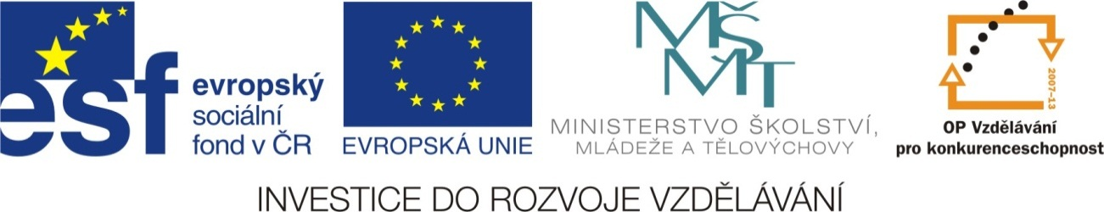

Název školy: | Základní škola a Mateřská škola Moravec, příspěvková organizace  592 54 Moravec 45
Číslo projektu: | CZ.1.07/1.4.00/21.0205
Název: | VY_32_INOVACE_Informatika
Téma: | MALOVÁNÍ – 1. ČÁST
Anotace: | Pracovní list pro žáky 4. ročníku. Žák plní úkoly přesně podle zadání. Procvičuje si v programu malování nástroje – tužka, guma, plechovka a štětec.
Autor: | Mgr. Jana Sobotková

MALOVÁNÍ – 1. ČÁST

- Vyber nástroj Tužka – nakresli domeček (vyzkoušej nejrůznější barvy). Pokud se ti některá část nepovede, použij nástroj Guma a špatnou čáru vygumuj. Vyzkoušej možnost měnit velikost gumy (pod panelem nástrojů = větší čtvereček).
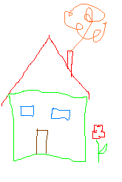

- Vyber nástroj Plechovka – obrázek vybarvi různými barvami. Pokud nebyly čáry spojené a obrázek se zalil barvou jinde, než jsi chtěl, použij možnost Úpravy – Zpět (Ctrl + Z).

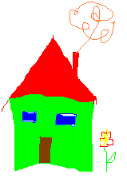

- Vyber nástroj Štětec a pomocí tohoto nástroje namaluj strom.

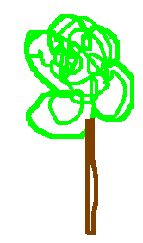

- Procvič si všechny nástroje a namaluj vlastní obrázek. Využij Tužku, Štětec, Plechovku i Gumu. Nezapomeň na volbu barev.

- Obrázek vytiskni

To je vše.

Sebehodnocení:………………………

